中华人民共和国驻越南大使馆领事部：
CONG TY TNHH DU LICH W&M TRAVEL VIET NAM (越南旅游W&M 责任有限公司) 委派专办员（MR NGO VIET PHONG联系电话: 0936188491）前往贵馆下列旅客 散客（{{names | length}}人）,申请中国签证：
签证种类：（{{visa_type_first}}）
入境次数：（{{names | length}}) 次
停留期 ：（{{visa_type_number}}）天
送交日期：（{{submit_year_yyyy}}）年（{{submit_month_mm}}）月（{{submit_day_dd}}）日
附：旅客名单
 | 姓名 | 性别 | 国籍 | 护照号码 | 出生日期 | 有效期
 | {{ names | join('\n') }} | {{sex}} | {{nationality}} | {{passportNo}} | {{birth_date_dd_mm_yyyy}} | {{expired_day_dd_mm_yyyy}}

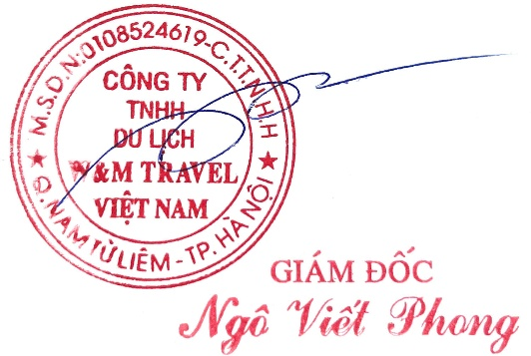
经理签字并加盖公司印章

{{submit_year_yyyy}}年{{submit_month_mm}}月{{submit_day_dd}}日

